INDICAÇÃO nº 685/2021

Súmula: - Solicita providencias do Executivo junto a Secretaria de Infraestrutura e Serviços Urbanos, Sr. Marcos de Oliveira Anjos, para que realize a ampliação e manutenção do bueiro situados na rua Carmen Silva de Almeida altura do nº 92, Jardim Dona Elvira, neste município.

INDICO à Mesa, na forma regimental vigente, seja oficiado ao Excelentíssimo Senhor Igor Soares, Prefeito Municipal, para que interceda junto à Secretaria de Infraestrutura e Serviços Urbanos, e providencie a ampliação e manutenção do bueiro situados na rua Carmen Silva de Almeida, Jardim Dona Elvira, neste município.

Justificativa

Senhor Presidente:-
Senhores Vereadores:-
Senhoras Vereadoras:-

Moradores da rua em questão me procuraram solicitando a realização desta benfeitoria. Segundo os mesmos, principalmente em períodos chuvosos, as fortes enxurradas que descem pela rua, acaba causando transtorno e alagamentos das casas, por existir apenas um o bueiro duplo na rua, e com isso não tendo uma rápida drenagem da água, que transborda devido que a abertura da boca de lobo não ter vazão suficiente para o escoamento das águas pluviais.

Também seria de suma importância a ampliação e a construção de mais boca de lobo de guia conjugada com boca de lobo de sarjetas neste logradouro.

Acredito que a realização deste feito trará as devidas condições de salubridade e higiene, evitando que problemas como os citados acima aconteçam novamente.
Sem mais para o momento, peço a essa nobre secretaria que analise e inclua em seu cronograma o pedido.

Sala das Sessões Bemvindo Moreira Nery, 29 de janeiro de 2021

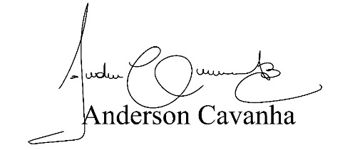
(Bruxão Cavanha – PL)
Vereador

